PROCESO
GESTIÓN CONTRACTUAL
NOMBRE DEL FORMATO
INFORME DE SUPERVISIÓN
CLASIFICACIÓN DE LA INFORMACIÓN
Pública | X | Pública Clasificada |  | Pública Reservada

INFORME DE SUPERVISIÓN – PRESTACIÓN DE SERVICIOS PERSONALES
CONTRATO NRO. CO1.PCCNTR.9231478 DE 2026

ASPECTOS GENERALES

CONTRATANTE | SENA REGIONAL ANTIOQUIA CENTRO PARA EL DESARROLLO DEL HÁBITAT Y LA CONSTRUCCIÓN
CONTRATO NRO. | CO1.PCCNTR.9231478 DE 2026
FECHA DE SUSCRIPCIÓN | 28 de enero de 2026
OBJETO | 5_9203_142 Prestación de servicios personales de carácter temporal como instructor para impartir formación profesional integral en los diferentes programas de la oferta del Centro para el Desarrollo del Hábitat y la Construcción.
CONTRATISTA | HERNAN DARIO TAMAYO TORO
FECHA DE INICIO | 02 febrero de 2026
FECHA DE TERMINACIÓN | 11 de diciembre de 2026
VALOR ACTUAL DEL CONTRATO | $48.638.319,00

Garantías contractuales

GARANTÍA ÚNICA DE CUMPLIMIENTO
ASEGURADORA | Seguros del Estado S.A.
NRO. DE PÓLIZA | 65-46-101069819
CERTIFICADO O ANEXO | ANEXO 1
FECHA EXPEDICIÓN | 29 de enero de 2026
FECHA APROBACIÓN | 29 de enero de 2026
AMPARO | VIGENCIA |  | VALOR
AMPARO | DESDE | HASTA | VALOR
Cumplimiento | 29/01/2026 | 20/04/2027 | $ 4.863.831,90

AVANCE FINANCIERO DEL CONTRATO

VALOR COBRADO | VALOR EJECUTADO | SALDO DEL CONTRATO | PORCENTAJE DE EJECUCIÓN FINANCIERA
$ 4.263.759 | $ 4.263.759 | $ 44.374.560 | 8.77%
$ 4.737.497 | $ 9.001.256 | $ 40.110.801 | 9.74%
$ 4.737.497 | $ 13.738.753 | $ 35.373.304 | 9.74%
 |  |  | 9.74%
 |  |  | 9.74%
 |  |  | 9.74%
 |  |  | 9.74%
 |  |  | 9.74%
 |  |  | 9.74%
 |  |  | 9.74%
 |  |  | 3.57%
 |  |  | 100%

RELACIÓN DE PAGOS DE SEGURIDAD SOCIAL

En mi calidad de supervisor certifico que el contratista se encuentra el día en los pagos de seguridad social con ocasión de la ejecución del contrato, el cual se relaciona a continuación:

SALUD, PENSIÓN Y ARL | Periodo reportado mes de MARZO de 2026 | Planilla nro. 36515512 con fecha de pago del 15 de marzo de 2026

MULTAS Y SANCIONES

A la fecha de presentación del presente informe, se certifica como supervisor del contrato y de acuerdo a la información, que no se han presentado multas, indemnizaciones, reintegros ni sanciones.

JUSTIFICACIÓN PARA LA MODIFICACIÓN

NO APLICA

OBSERVACIONES

ANEXO 1: GARANTIA UNICA DE CUMPLIMIENTO

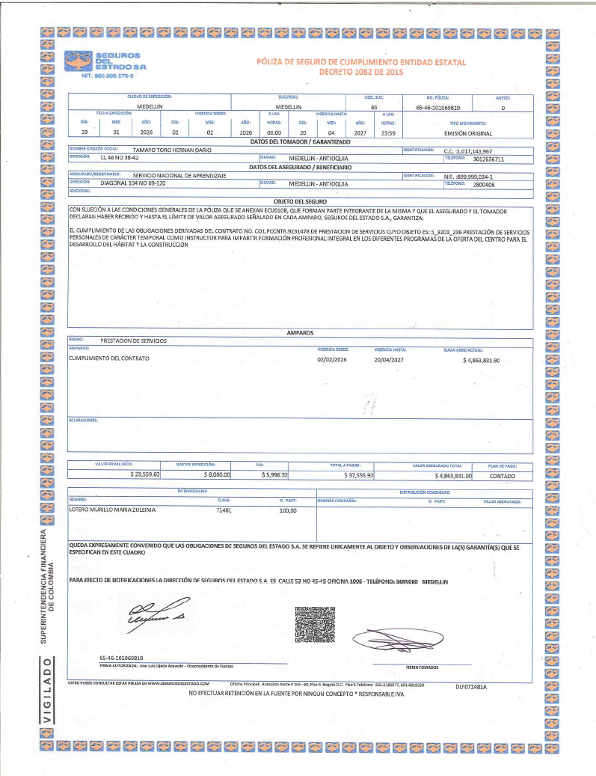

6.1 Ejecución Contractual.
No | Obligaciones | Acciones realizadas | Evidencias
1 | Presentar al inicio del contrato certificación vigente en las Normas de Competencia Laboral: 240201056 V1 “Orientar formación presencial de acuerdo con procedimientos técnicos y normativa” y 240201056 V2 (o la versión que la actualice o sustituya). En caso de no contar con alguna de estas certificaciones, deberá gestionarla y aportarla dentro del primer semestre de ejecución del contrato. | Presenté la certificación pedagogía en la norma “Orientar formación presencial de acuerdo con procedimientos técnicos y normativa” - NIVEL INTERMEDIO | Las certificaciones se encuentran en la plataforma Sofía Plus, en el link https://certificados.sena.edu.co/CertificadoDigital/com.sena.consultacer accediendo con documento de identidad 1095804700, y en el documentos de Evidencias y soportes que se encuentran, a continuación de este informe.
2 | Presentar al inicio del contrato certificación vigente en la Norma de Competencia Laboral “Orientar formación e-learning de acuerdo con procedimientos técnicos y normativa”. En caso de no contar con ella, deberá gestionarla y aportarla dentro del primer semestre de ejecución del contrato. | No cumplido al inicio / En proceso de regularización.  1. Se gestionó el proceso de inscripción y evaluación para la obtención de la certificación en la Norma de Competencia Laboral "Orientar formación e-learning...", según lo estipulado en el contrato.  2. Se contactó al(os) organismo(s) certificador(es) autorizado(s) para iniciar el trámite. | Las certificaciones se encuentran en la plataforma Sofía Plus, en el link https://certificados.sena.edu.c o/CertificadoDigital/com.sena. consultacer accediendo con documento de identidad 1017143967, y en el documentos de Evidencias y soportes que se encuentran, a continuación de este informe.
3 | Presentar al inicio del contrato certificaciones de cursos complementarios en: a) Metodología para la información BIM, b) Formación en ambientes virtuales de aprendizaje y c) Desarrollo de habilidades para el desempeño del instructor SENA. En caso de no contar con dicha certificación, se deberá realizar la entrega de esta dentro del primer semestre de formación. | Cuento con la certificación de los cursos complementarios en: a) Metodología para la información BIM y c) Desarrollo de habilidades para el desempeño del instructor SENA, o el compromiso de realizar el proceso de formación complementaria y certificación en el momento de ser habilitado por la entidad. | Las certificaciones se encuentran en la plataforma Sofía Plus, en el link https://certificados.sena.edu.co/CertificadoDigital/com.sena.consultacer , y en el documentos de Evidencias y soportes que se encuentran, a continuación de este informe.  PENDIENTE de que salga la oferta del curso en betowa de b) Formación en ambientes virtuales de aprendizaje está pendiente
4 | Planificar trimestralmente las actividades de aprendizaje conforme al procedimiento de desarrollo curricular del programa asignado. | He implementado las actividades de aprendizaje trimestral, según el procedimiento de ejecución de la formación.  Se planifico formación en las siguientes Ficha T, C. EN CATASTRO MULTIPROPOSITO: 3225263,3407058,  y Complementarios en Reconocedor predial Urbano y Rural: 3415316, 3415228,de manera integral de conformidad con los programas de formación definidos y el cronograma concertado con el coordinador académico en el Centro Para El Desarrollo Del Hábitat Y La Construcción. | Programación trimestral, Horario del instructor Sofía Plus.
5 | Efectuar acciones de formación profesional integral en las sedes, ambientes y lugares definidos por el centro de formación, de acuerdo con la programación trimestral definida por el coordinador académico y la necesidad del servicio. | He realizado acciones de formación profesional de aprendizaje trimestral, según el procedimiento de ejecución de la formación. | Programación trimestral, Horario del instructor Sofía Plus.
6 | Participar de las actividades de inducción de los aprendices de formación titulada, conforme a los lineamientos institucionales y al calendario académico. | No me fue solicitada la participación por parte del Supervisión de contrato durante el presente mes, Me encuentro a la espera del inicio de formación de las fichas nuevas.  1. Se realizó el monitoreo del calendario académico y de la programación de ingreso de aprendices para la oferta educativa del primer trimestre de 2026. | Durante el mes de abril no me fue requerida mi gestión en esta obligación especifica del contrato, por lo que tanto, no se adjuntan evidencias.
7 | Verificar permanentemente el portafolio de evidencias del instructor en la plataforma LMS, garantizando que contenga, entre otros: plan de trabajo concertado con el aprendiz, guías de aprendizaje, actas y planes de mejoramiento, formatos de seguimiento y evaluación de etapa productiva, registros en SOFIA Plus y listas de asistencia. | 1. Se realiza verificación periódica y continua del portafolio de evidencias del instructor. | Portafolio evidencias del instructor: Acceso al portafolio completo del instructor donde se visualizan todos los documentos mencionados.
8 | Evaluar el portafolio de evidencias del aprendiz conforme al procedimiento de ejecución de la formación profesional integral. | En el momento me encuentro en ejecución Proceso en que :.  1. Se ha dado inicio al proceso de revisión y evaluación del portafolio de evidencias de los aprendices, conforme a los lineamientos establecidos en el procedimiento de ejecución de la formación profesional integral.  2. Actualmente, se está realizando el análisis de las evidencias presentadas por los aprendices, verificando su pertinencia, calidad y alineación con los resultados de aprendizaje esperados.  3. Se han establecido los momentos de retroalimentación con los aprendices para comunicar avances y ajustes necesarios en sus portafolios.  4. Se continúa con el proceso de evaluación de manera progresiva, a medida que los aprendices completan y entregan sus evidencias. | Aun no emiten juicios en Aplicativo Sofía Plus
9 | Registrar y mantener actualizada en el aplicativo Sofía Plus, dentro de los plazos institucionales (máximo tres (3) días hábiles), la información académica correspondiente (creación de rutas, juicios evaluativos, asociación de aprendices y reporte de novedades), informando oportunamente al supervisor del contrato sobre inconsistencias, anomalías o hallazgos. | He desarrollado las siguientes acciones  1. Realicé el registro y la actualización permanente de la información académica en el aplicativo Sofía Plus, dando cumplimiento a los plazos institucionales establecidos (máximo tres días hábiles).  2. En los casos donde identifiqué inconsistencias, anomalías o hallazgos en la plataforma, informé de manera inmediata al aprendiz para su conocimiento y gestión. | • Reportes de novedades: registro de inasistencias reportadas en SOFIA Plus.  • Planilla de control: Registro personal con las fechas en que realicé cada actualización, para verificar el cumplimiento de los plazos.
10 | Verificar la suficiencia y la calidad de las evidencias de aprendizaje, retroalimentar al aprendiz sobre sus logros y dificultades, y emitir los juicios evaluativos correspondientes en el aplicativo SOFIA PLUS, conforme al procedimiento de ejecución de la formación profesional integral. | En el momento no se ha realizado acciones relacionadas, estoy Pendiente por ejecutar.  1. Tengo identificado que debo realizar la verificación de evidencias, la retroalimentación a los aprendices y la emisión de juicios evaluativos en SOFIA PLUS, conforme al procedimiento establecido.  2. Me encuentro a la espera de que los aprendices completen la entrega de sus evidencias de aprendizaje para poder iniciar este proceso de evaluación.  3. Una vez los aprendices entreguen sus evidencias, procederé a verificar su suficiencia y calidad, realizar las retroalimentaciones correspondientes y registrar los juicios evaluativos en SOFIA PLUS dentro de los plazos establecidos. | Aun no emiten juicios en Aplicativo Sofía Plus
11 | Aplicar las medidas académicas y disciplinarias establecidas en el Reglamento del Aprendiz, cuando haya lugar. | Me encuentro en seguimiento / Pendiente para realizar de debido proceso.  1. Me encuentro atento a la ocurrencia de situaciones que requieran la aplicación de medidas académicas o disciplinarias conforme al Reglamento del Aprendiz.  2. Actualmente, estoy a la espera de que se complete el debido proceso (etapas de descargos, verificación de hechos, etc.) en los casos que lo requieren, para proceder con la aplicación de las medidas correspondientes, si hay lugar a ello.  3. Una vez concluya el debido proceso y se determine la procedencia de alguna medida, procederé a aplicarla formalmente dando cumplimiento a lo establecido en el Reglamento. | Reporte de Asistencia aplicativo Sofia Plus.
12 | Verificar el cumplimiento de los resultados de aprendizaje de los aprendices en la etapa lectiva, como requisito previo para la autorización del inicio de la etapa productiva. | En el momento estoy Pendiente de la transición de la ficha de la que soy titular. No aplica en el periodo  1. Revisé el estado actual de la ficha a mi cargo y verifiqué que, para el presente trimestre, los aprendices no se encuentran en proceso de transición a la etapa productiva.  2. Me mantengo atento al calendario académico y a las directrices institucionales para, cuando corresponda la transición a etapa productiva, realizar oportunamente la verificación del cumplimiento de los resultados de aprendizaje antes de autorizar el inicio de dicha etapa. | Durante el mes de abril no me fue requerida mi gestión en esta obligación especifica del contrato, por lo que tanto, no se adjuntan evidencias.
13 | Participar en los comités de evaluación y seguimiento, aportando información pertinente sobre la situación académica o disciplinaria de los aprendices. | No he sido citado a dichos comités.  Me encuentro Pendiente de convocatoria / Disponible.  1. Me encuentro atento y disponible para asistir a los comités de evaluación y seguimiento de aprendices, en caso de ser citado o convocado.  2. A la fecha, no he recibido convocatoria formal para participar en comités de evaluación y seguimiento relacionados con los aprendices de la ficha a mi cargo.  3. Tengo preparada y organizada la información académica y disciplinaria de los aprendices, para poder aportarla oportunamente cuando sea requerida en el marco de algún comité.  4. En caso de ser citado, participaré activamente aportando los insumos necesarios para la toma de decisiones en dichos espacios. | Durante el mes de abril no me fue requerida mi gestión en esta obligación especifica del contrato, por lo que tanto, no se adjuntan evidencias.
14 | Intervenir en los equipos de ejecución de la formación por grupo, programa o área, conforme al procedimiento institucional, contribuyendo a la planeación, articulación y mejora continua de la formación, mediante la formulación y ajuste de proyectos formativos, el diseño y actualización de actividades y guías de aprendizaje, la elaboración de talleres e instrumentos de evaluación, y la construcción y validación de ítems que alimenten los bancos de pruebas para la selección y evaluación de aprendices. | Participe en reuniones de equipo de investigación BIM | Documentos de desarrollo y planeación grupo ejecutor
15 | Participar en el trabajo colaborativo de los equipos de desarrollo, diseño curricular y Aseguramiento de la calidad (Registro calificado y Autoevaluación), conforme a los procedimientos institucionales. | No he recibido solicitud por parte del Supervisor de contrato para atender solicitudes, durante el mes, atento a cualquier solicitud. | Durante el mes de abril no me fue requerida mi gestión en esta obligación especifica del contrato, por lo que tanto, no se adjuntan evidencias.
16 | Realizar procesos de reconocimiento de aprendizajes previos, cuando aplique, de conformidad con el reglamento institucional, y participar en la construcción y aplicación de instrumentos de evaluación asociados a dichos procesos. | No he recibido solicitud por parte del Supervisor de contrato para atender solicitudes, durante el mes, atento a cualquier solicitud. | Durante el mes de abril no me fue requerida mi gestión en esta obligación especifica del contrato, por lo que tanto, no se adjuntan evidencias.
17 | Colaborar en actividades de investigación aplicada e innovación que se desarrollen en el Centro de Formación, cuando le sean asignadas. | No he recibido solicitud por parte del Supervisor de contrato para atender solicitudes, durante el mes, atento a cualquier solicitud. | Durante el mes de abril no me fue requerida mi gestión en esta obligación especifica del contrato, por lo que tanto, no se adjuntan evidencias.
18 | Apoyar, cuando sea requerido por la Coordinación Académica, los procesos de obtención y mantenimiento del registro calificado de los programas de formación titulada del centro, así como las actividades de autoevaluación | No he recibido solicitud por parte del Supervisor de contrato para atender solicitudes, durante el mes, atento a cualquier solicitud. | Durante el mes de abril no me fue requerida mi gestión en esta obligación especifica del contrato, por lo que tanto, no se adjuntan evidencias.
19 | Apoyar las actividades del equipo pedagógico del Centro de Formación cuando sea requerido por la Coordinación Académica. | No he recibido solicitud por parte del Supervisor de contrato para atender solicitudes, durante el mes, atento a cualquier solicitud | Durante el mes de abril no me fue requerida mi gestión en esta obligación especifica del contrato, por lo que tanto, no se adjuntan evidencias.
20 | Ejecutar el objeto del contrato en los programas y lugares que el SENA determine, conforme a la necesidad del servicio. | Cumplido a cabalidad.  1. He ejecutado el objeto del contrato en su totalidad, atendiendo las indicaciones y lineamientos establecidos por el SENA.  2. He desarrollado las actividades formativas en los programas asignados (Tecnología en Levantamientos Topográficos y Georreferenciación), cumpliendo con los horarios, espacios físicos y sedes que la institución ha determinado para la prestación del servicio.  3. He estado dispuesto a atender las necesidades del servicio cuando se me ha requerido, desplazándome a los lugares indicados y adaptándome a las programaciones establecidas por la institución. | Cargado en Plataforma Secop II.
21 | Apoyar a la coordinación en la supervisión de los contratos de bienes y servicios, para el cumplimiento de las metas institucionales y el desarrollo de la formación profesional integral. | No he recibido solicitud por parte del Supervisor de contrato para atender solicitudes, durante el mes, atento a cualquier solicitud. | Durante el mes de abril no me fue requerida mi gestión en esta obligación especifica del contrato, por lo que tanto, no se adjuntan evidencias.
22 | Realizar seguimiento a los aprendices que se encuentren en etapa productiva o práctica, y que le sean asignados en cualquiera de las modalidades, velando y garantizando el cumplimiento de la normatividad vigente, previa solicitud del supervisor del contrato, en caso de requerirse. | No he recibido solicitud por parte del Supervisor de contrato para atender solicitudes, durante el mes, atento a cualquier solicitud. | Durante el mes de abril no me fue requerida mi gestión en esta obligación especifica del contrato, por lo que tanto, no se adjuntan evidencias.
23 | Comprobar el portafolio de evidencias del aprendiz según procedimiento de ejecución de la formación profesional integral, garantizando el cumplimiento de la normatividad y lineamientos institucionales y demás procedimientos necesarios. | No he recibido solicitud por parte del Supervisor de contrato para atender solicitudes, durante el mes, atento a cualquier solicitud. | Durante el mes de abril no me fue requerida mi gestión en esta obligación especifica del contrato, por lo que tanto, no se adjuntan evidencias.
24 | El contratista deberá en conjunto con el supervisor gestionar formación, en el caso que no se tenga completa para el trimestre correspondiente, igualmente por necesidad del servicio el instructor podrá ser programado en la formación presencial y/o complementaria o en las demás modalidades. | Pendiente de requerimiento / No convocado.  1. A la fecha, no he sido convocado por el supervisor para gestionar formación adicional, complementaria o en otras modalidades, derivada de necesidades del servicio o de programación incompleta para el trimestre correspondiente.  2. Me encuentro atento y disponible para cuando el supervisor requiera mi participación en la gestión de formación, ya sea presencial, complementaria o en cualquier otra modalidad, conforme a las necesidades del servicio.  3. En caso de ser convocado, gestionaré conjuntamente con el supervisor las actividades de formación que se requieran, dando cumplimiento a lo establecido en el contrato. | Durante el mes de abril no me fue requerida mi gestión en esta obligación especifica del contrato, por lo que tanto, no se adjuntan evidencias.

6.2 Evidencias
EVIDENCIAS

Adjunto evidencias del cumplimiento de las obligaciones contractuales

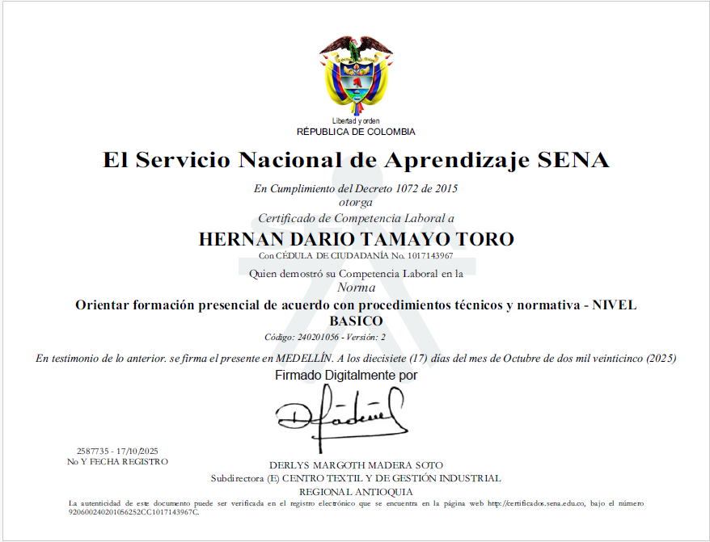
OBLIGACIÓN 1: Presenté la certificación pedagogía en la norma “Orientar formación presencial de acuerdo con procedimientos técnicos y normativa” - NIVEL INTERMEDIO

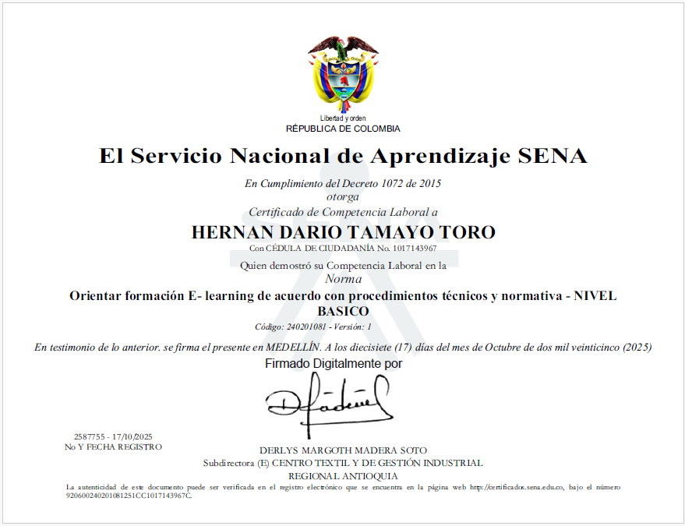
OBLIGACIÓN 2: Presenté la certificación pedagogía en la norma la certificación en la Norma de Competencia Laboral "Orientar formación e-learning...", según lo estipulado en el contrato.

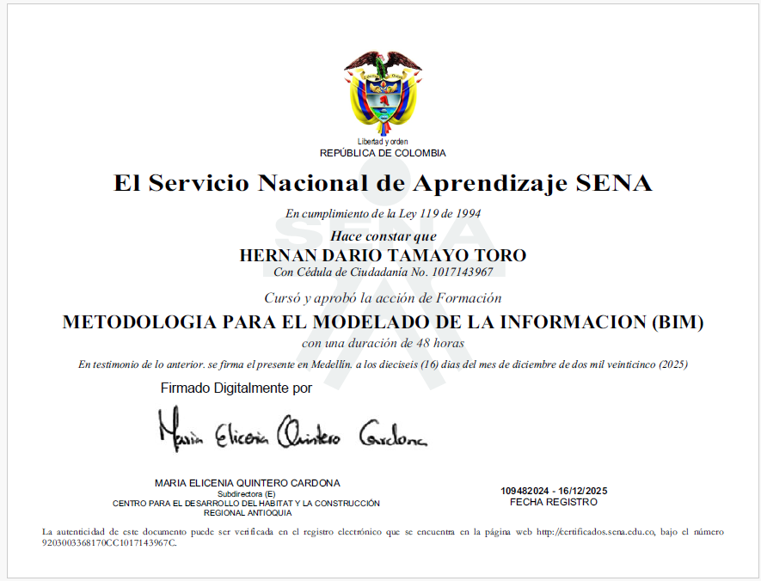
OBLIGACIÓN 3: Cuento con la certificación de los cursos complementarios en: a) Metodología para la información BIM y c) Desarrollo de habilidades para el desempeño del instructor SENA, o el compromiso de realizar el proceso de formación complementaria y certificación en el momento de ser habilitado por la entidad.

OBLIGACIÓN 4: He implementado las actividades de aprendizaje trimestral, según el procedimiento de ejecución de la formación. Se planifico formación en las siguientes Ficha T, C. EN CATASTRO MULTIPROPOSITO:

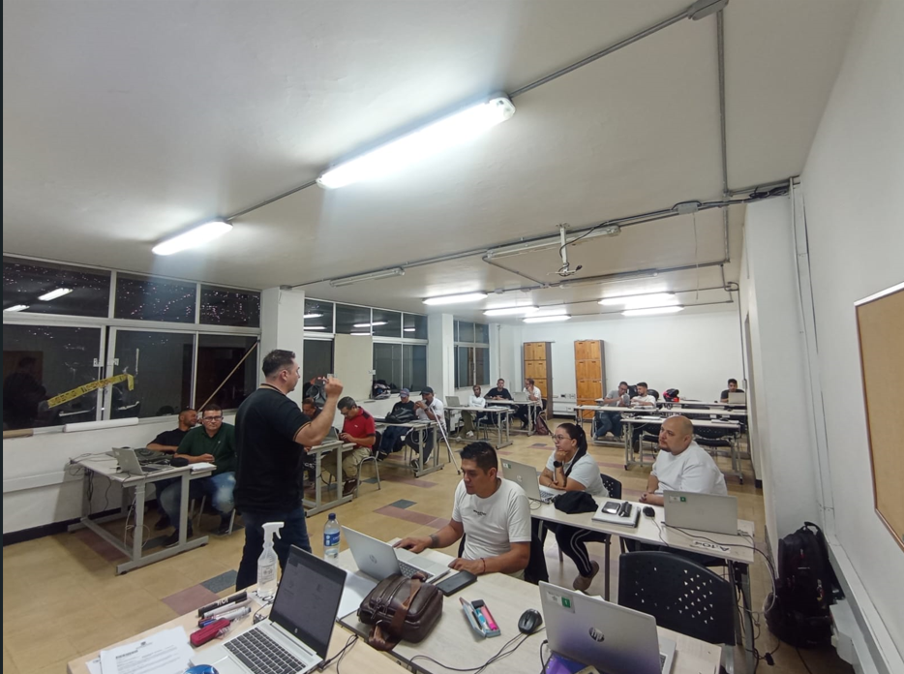
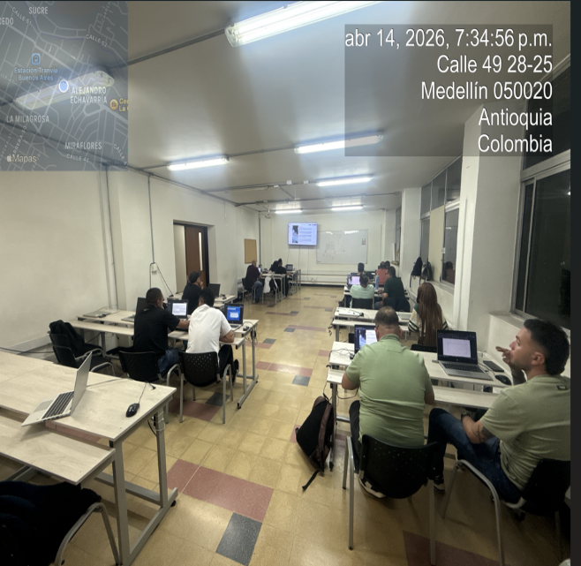

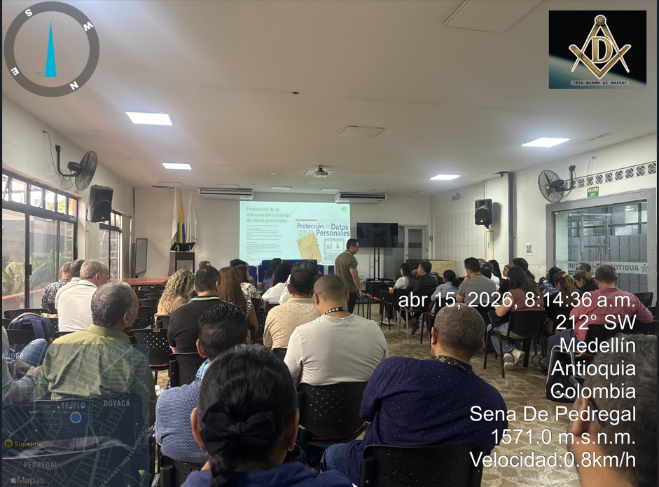
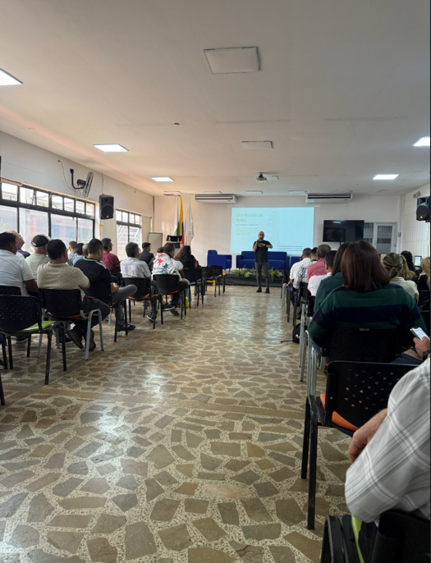

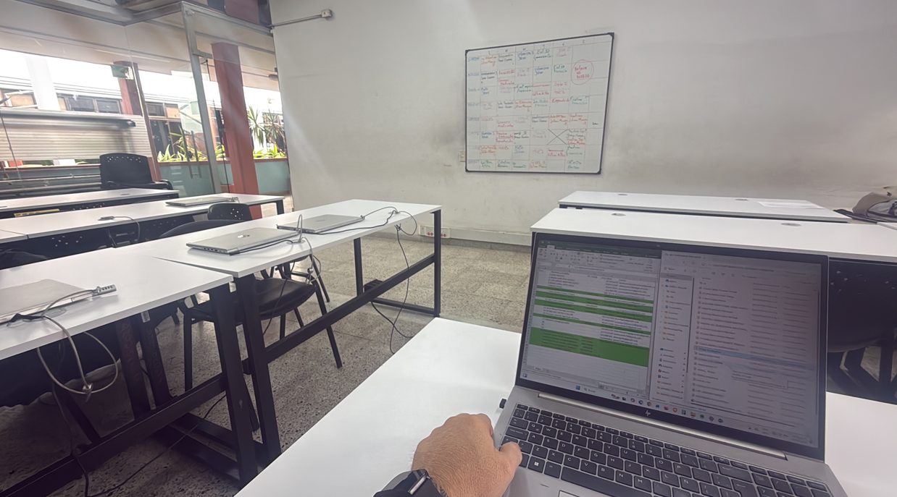
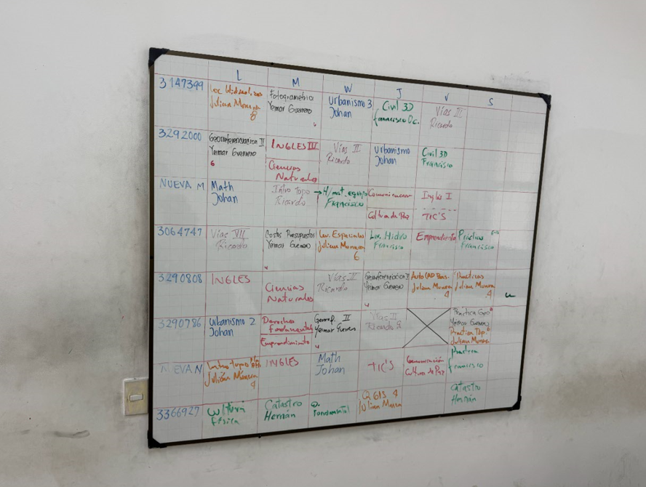
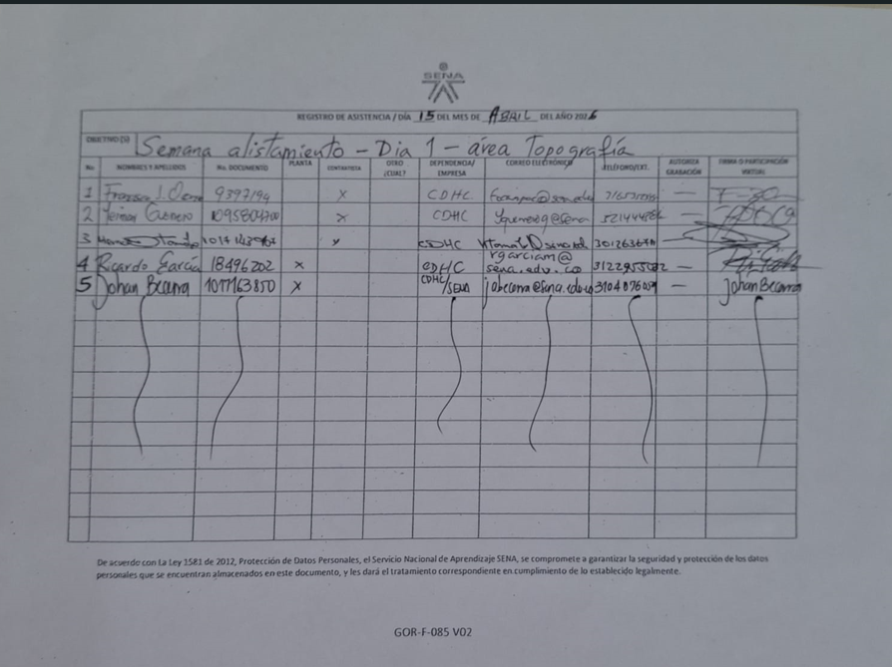
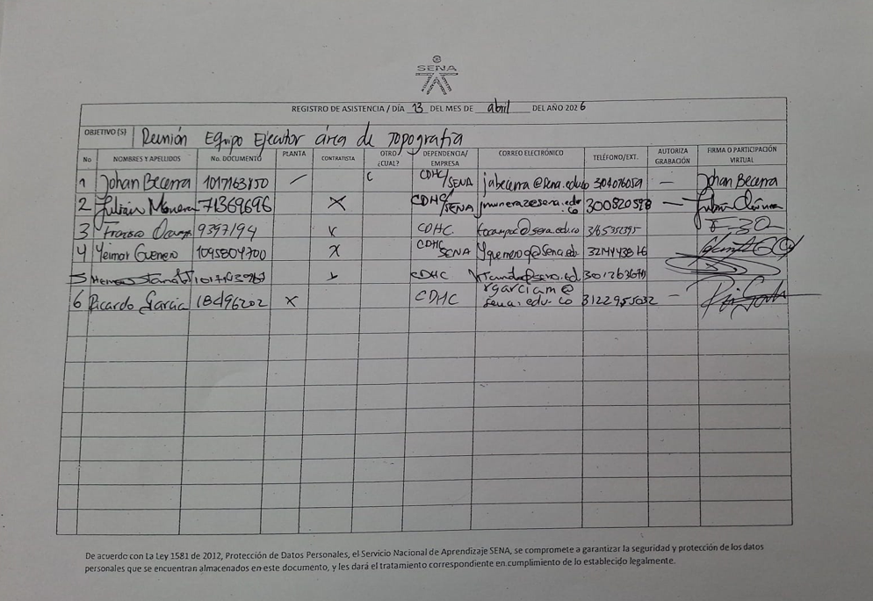

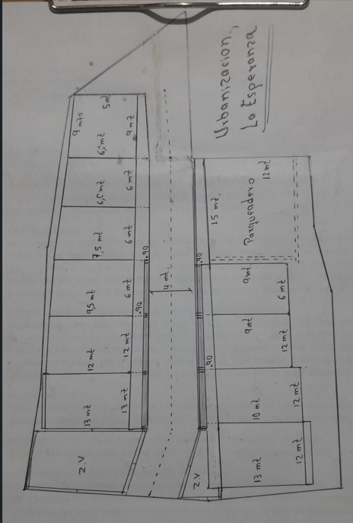
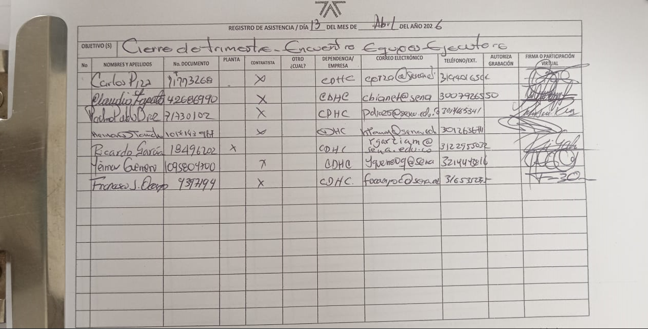

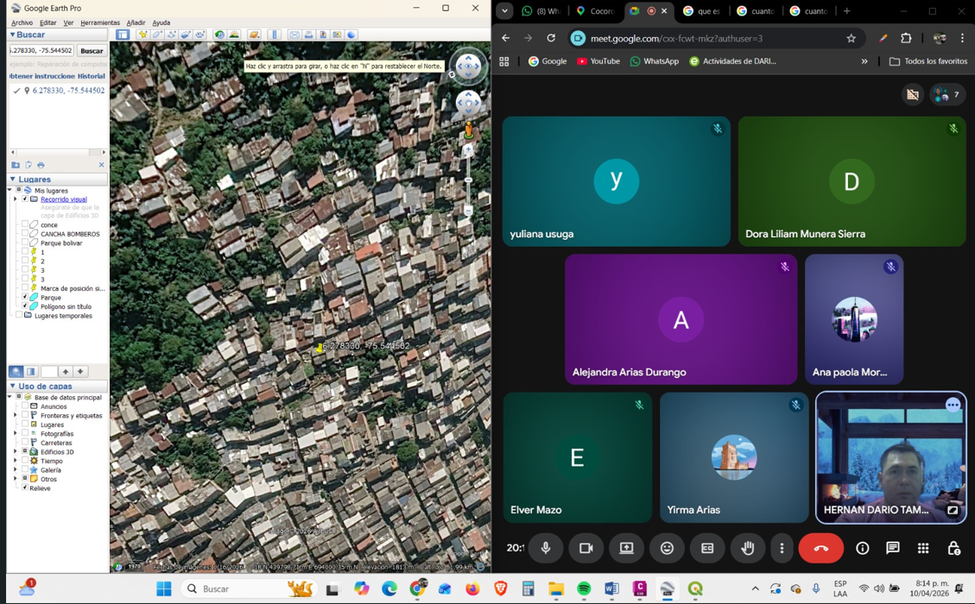

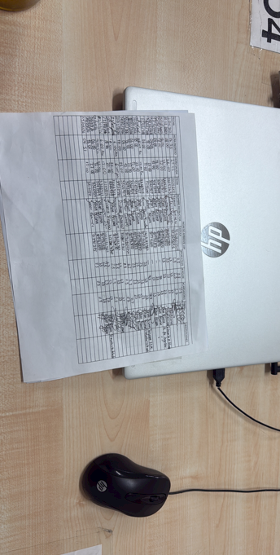

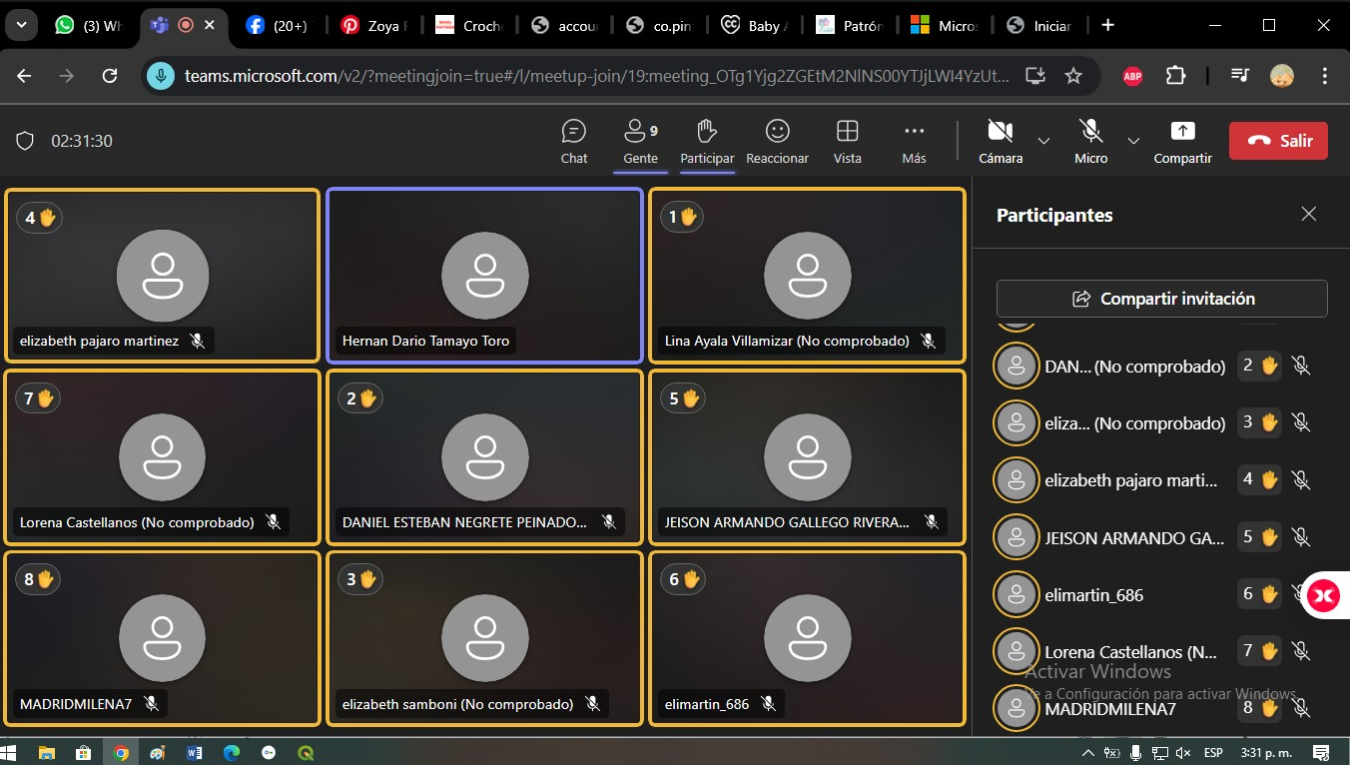
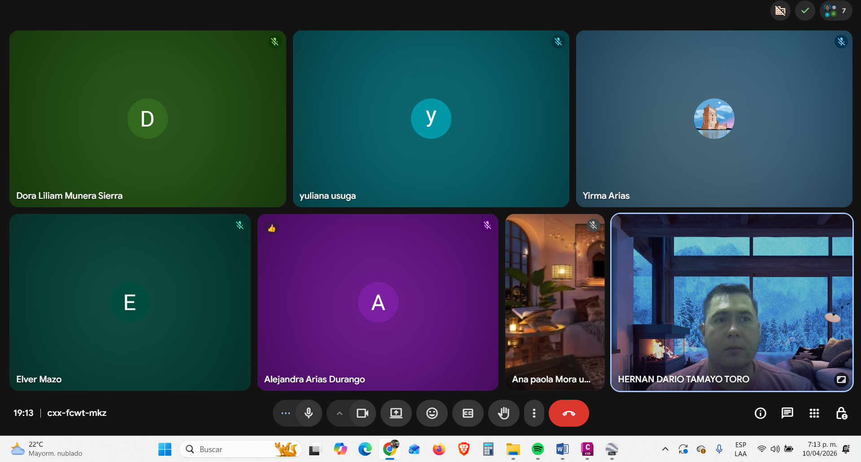

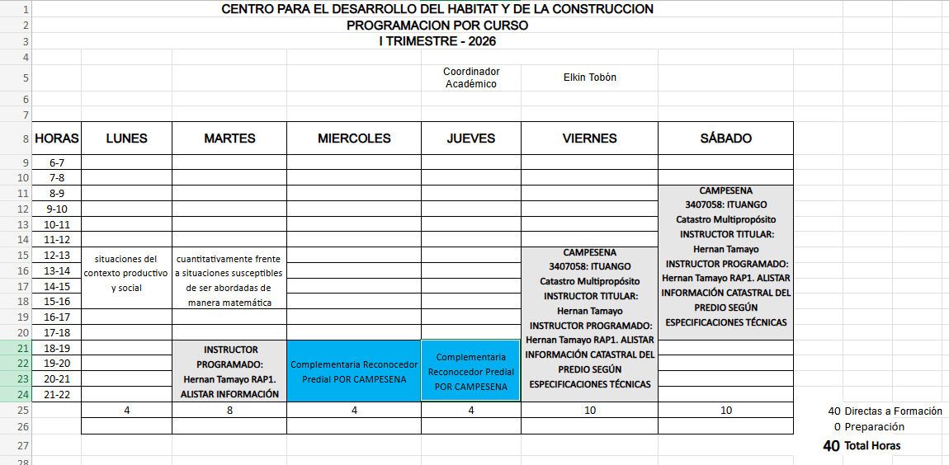
OBLIGACIÓN 5: He realizado acciones de formación profesional de aprendizaje trimestral, según el procedimiento de ejecución de la formación.
OBLIGACIÓN 6: No me fue solicitada la participación por parte del Supervisión de contrato durante el presente mes, Me encuentro a la espera del inicio de formación de las fichas nuevas. NO SE ME HA ASIGNADO

OBLIGACIÓN 7: Se realiza verificación periódica y continua del portafolio de evidencias del
instructor.
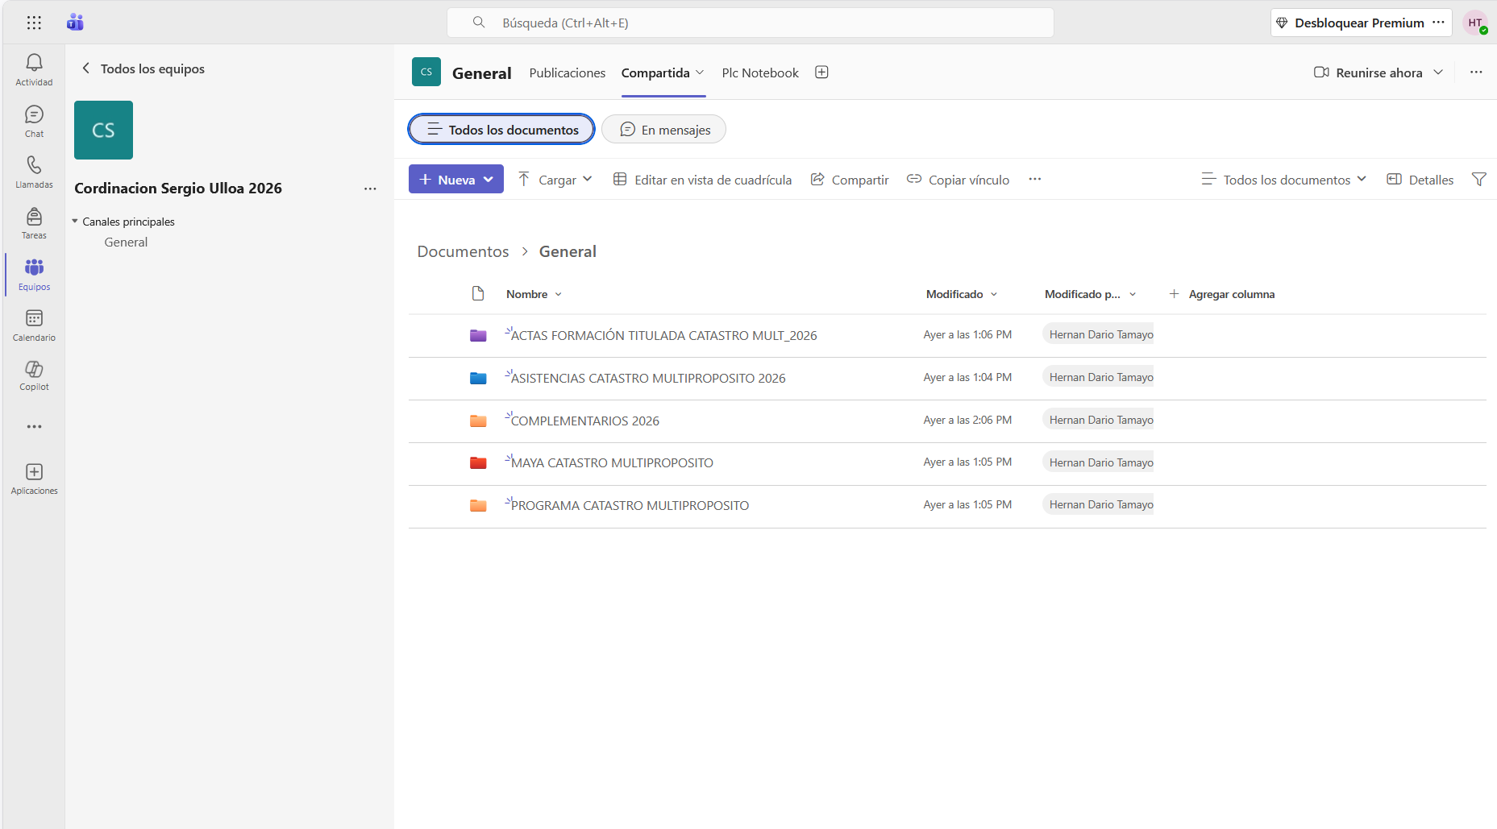

OBLIGACIÓN 8: Se ha dado inicio al proceso de revisión y evaluación del portafolio de evidencias de los aprendices, conforme a los lineamientos establecidos en el procedimiento de ejecución de la formación profesional integral.
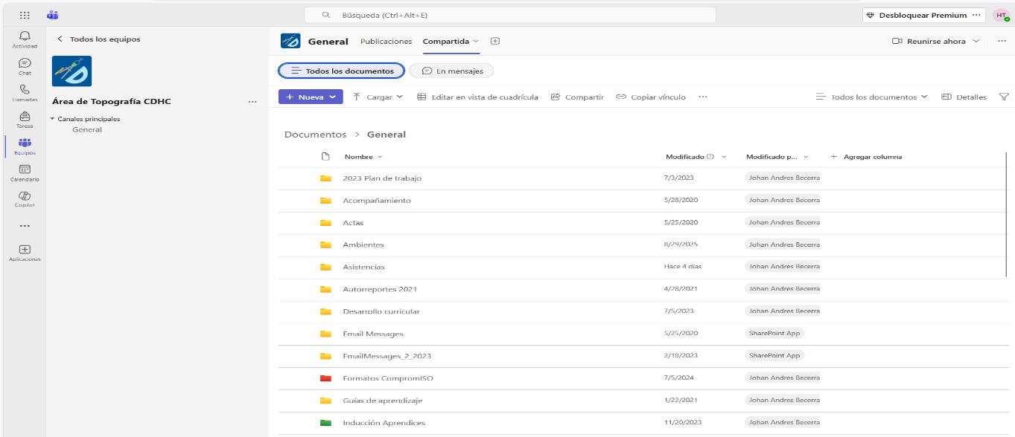

OBLIGACIÓN 9: Realicé el registro y la actualización permanente de la información académica en el aplicativo Sofía Plus, dando cumplimiento a los plazos institucionales establecidos

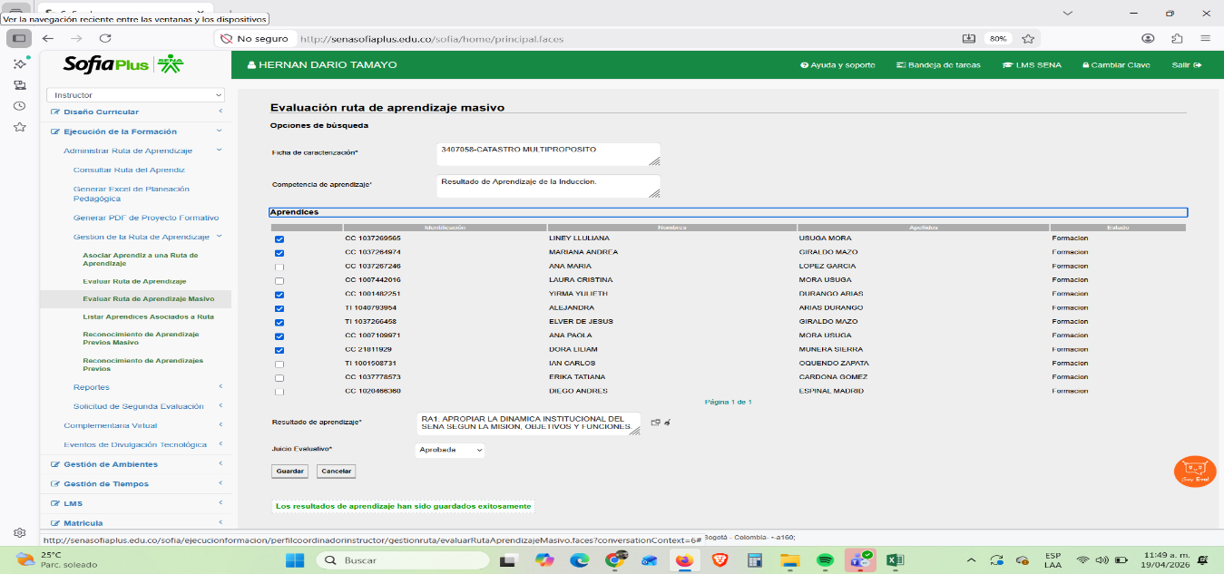

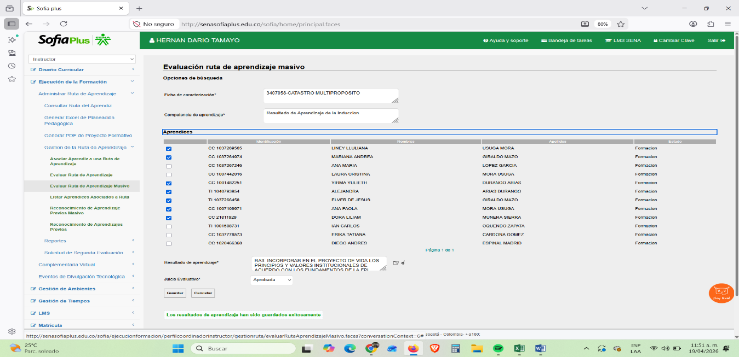

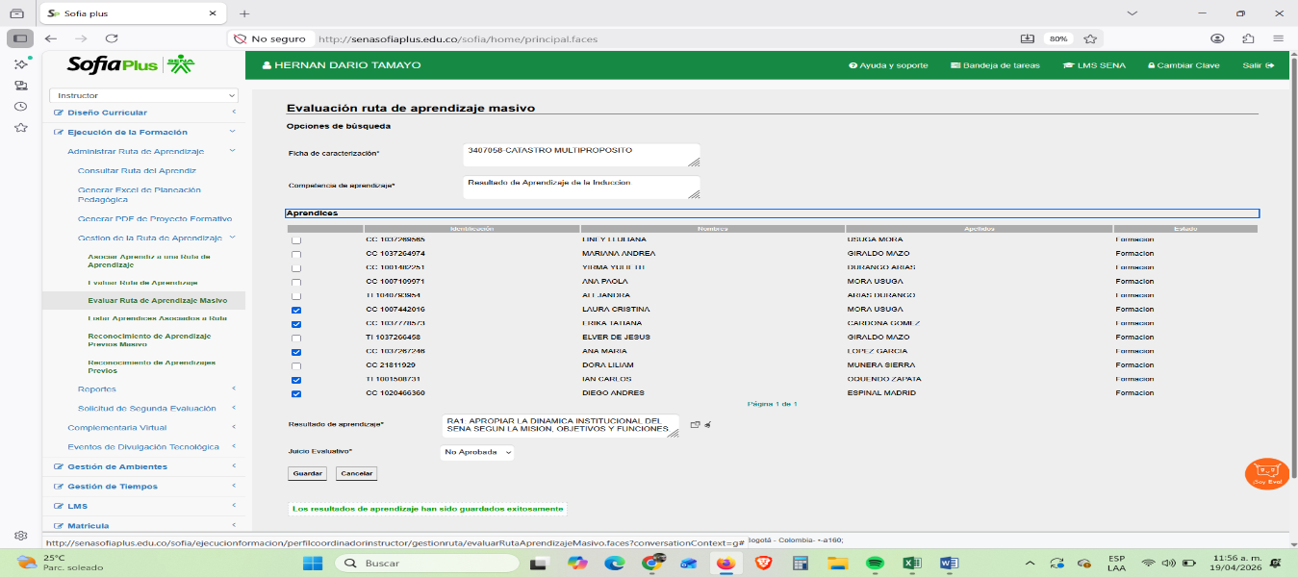

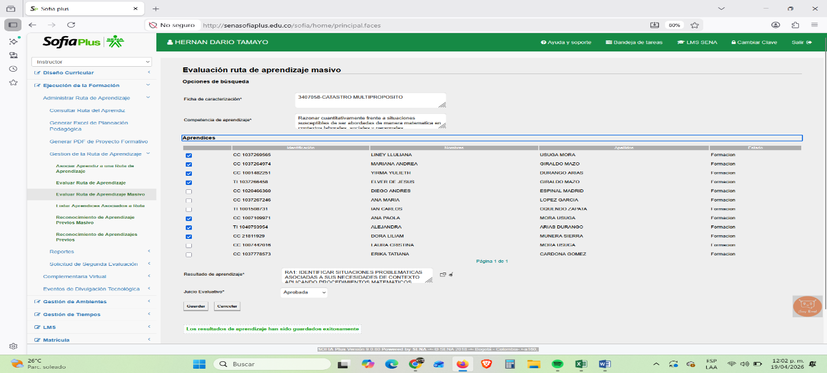

OBLIGACIÓN 10: Verificar la suficiencia y la calidad de las evidencias de aprendizaje, retroalimentar al aprendiz sobre sus logros y dificultades, y emitir los juicios evaluativos correspondientes en el aplicativo SOFIA PLUS, conforme al procedimiento de ejecución de la formación profesional integral
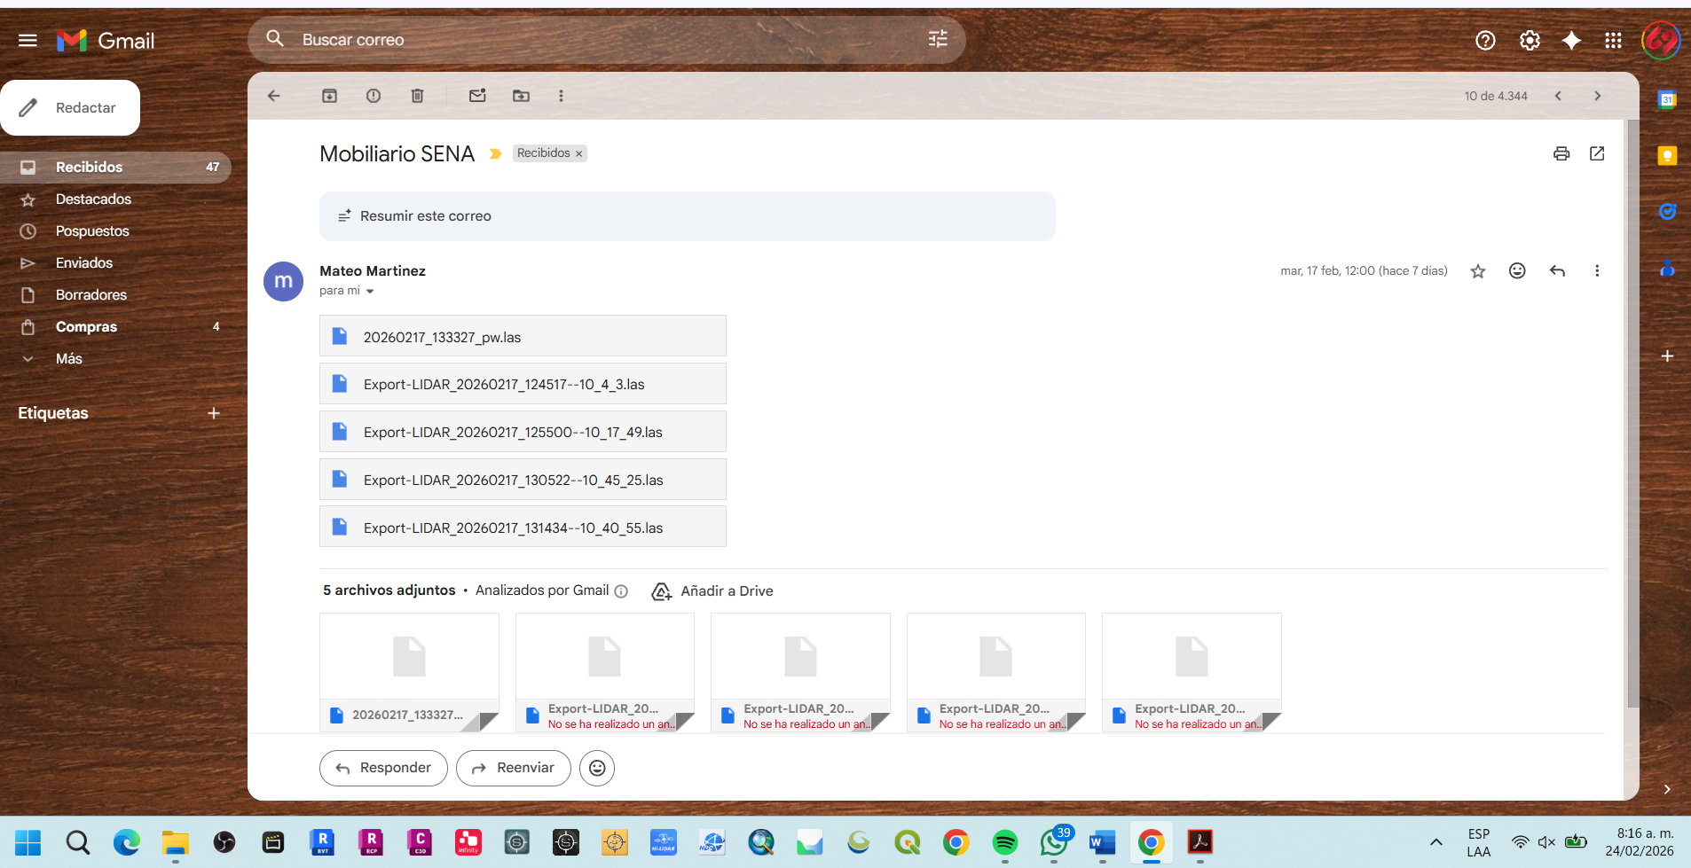

OBLIGACIÓN 11: Aplicar las medidas académicas y disciplinarias establecidas en el Reglamento del Aprendiz, cuando haya lugar. NO SE ME HA ASIGNADO

OBLIGACIÓN 12: Verificar el cumplimiento de los resultados de aprendizaje de los aprendices en la etapa lectiva, como requisito previo para la autorización del inicio de la etapa productiva.

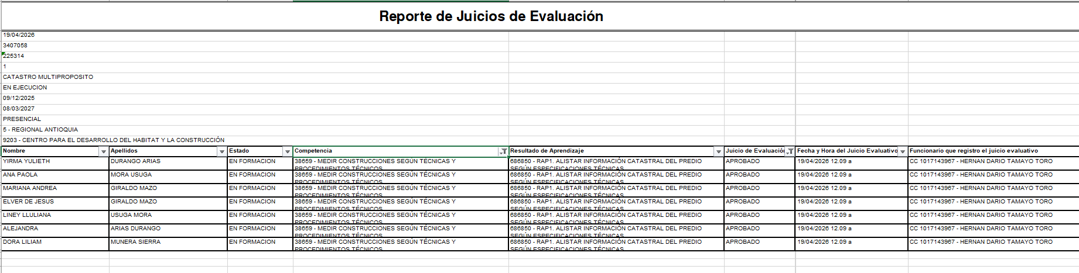
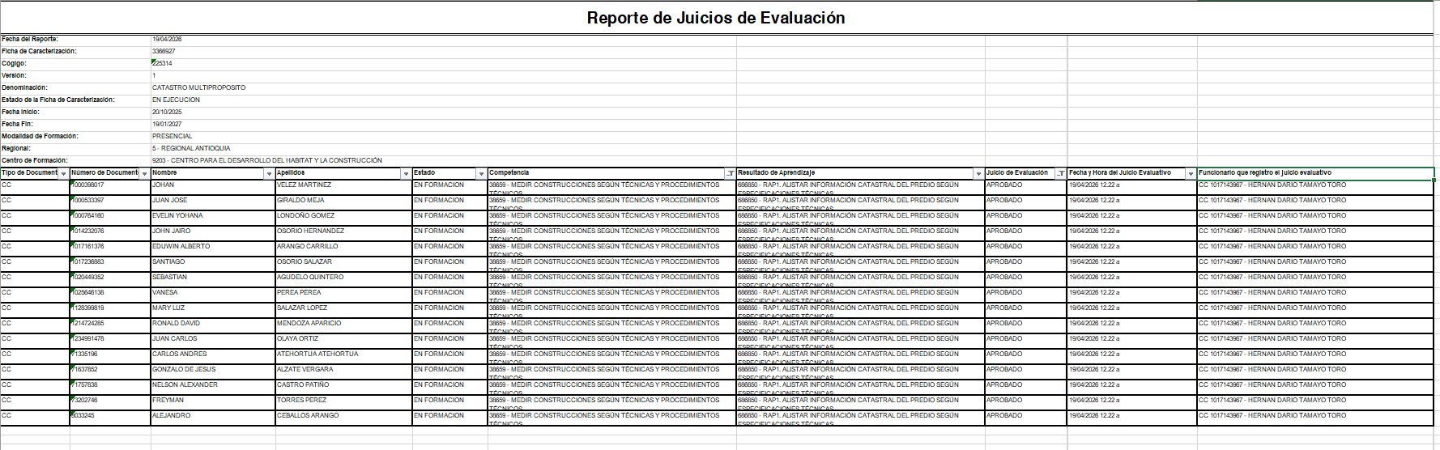

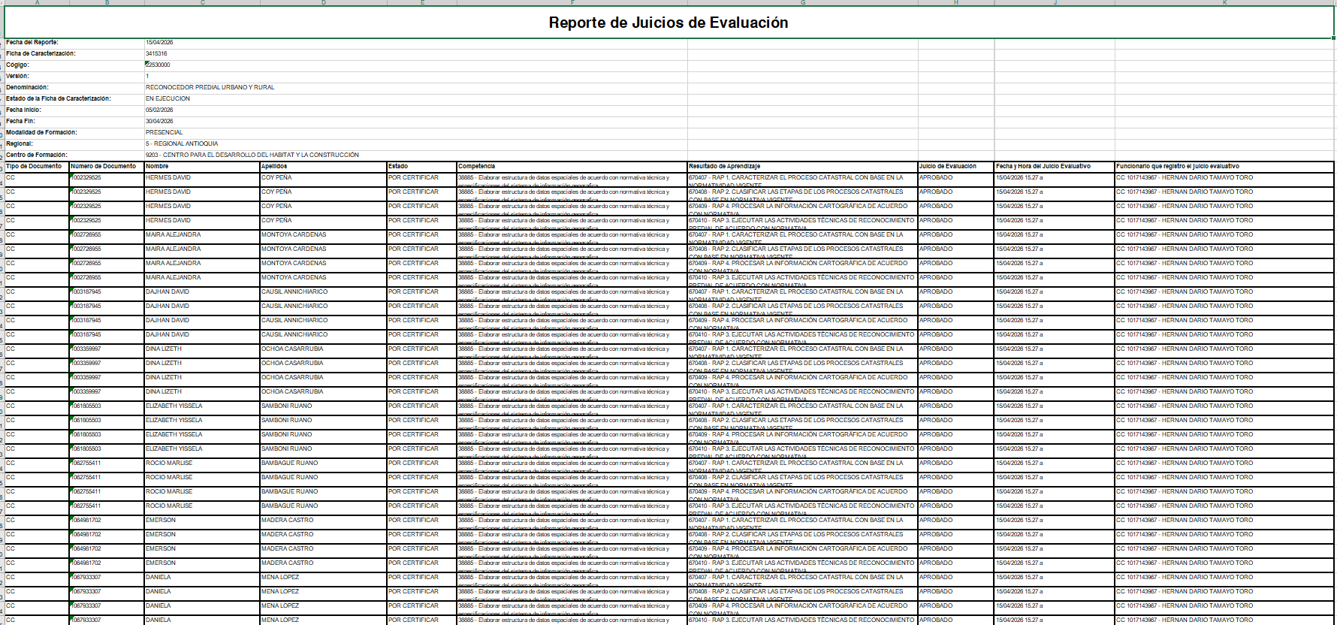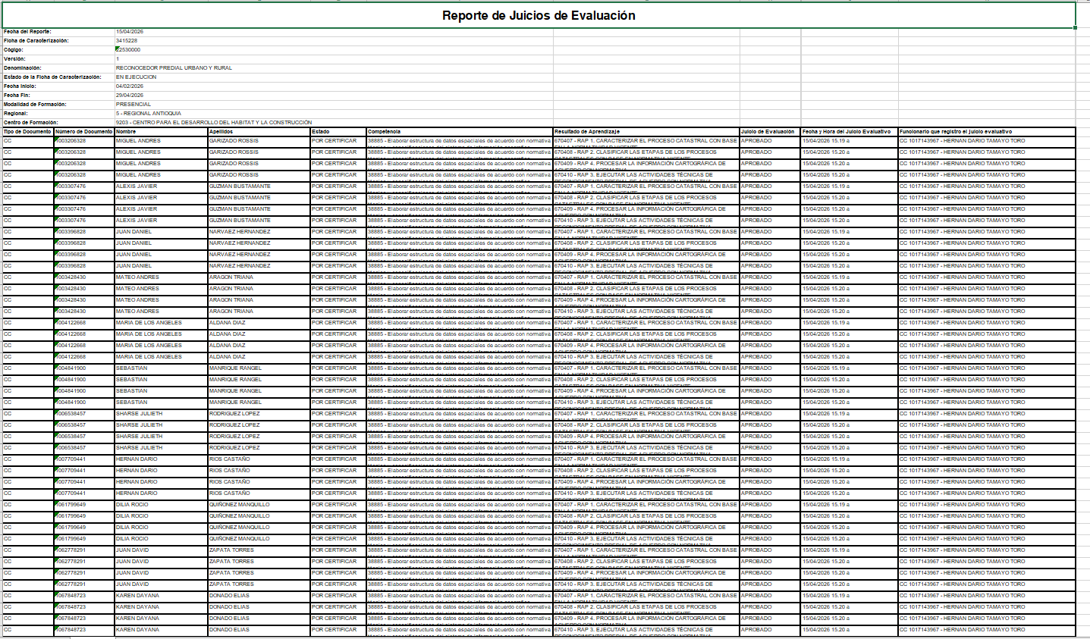

OBLIGACIÓN 13: Participar en los comités de evaluación y seguimiento, aportando información pertinente sobre la situación académica o disciplinaria de los aprendices. NO SE ME HA ASIGNADO

OBLIGACIÓN 14: Intervenir en los equipos de ejecución de la formación por grupo, programa o área, conforme al procedimiento institucional, contribuyendo a la planeación, articulación y mejora continua de la formación, mediante la formulación y ajuste de proyectos formativos, el diseño y actualización de actividades y guías de aprendizaje, la elaboración de talleres e instrumentos de evaluación, y la construcción y validación de ítems que alimenten los bancos de pruebas para la selección y evaluación de aprendices. Sin evidencia.

OBLIGACIÓN 15: Participar en el trabajo colaborativo de los equipos de desarrollo, diseño curricular y Aseguramiento de la calidad (Registro calificado y Autoevaluación), conforme a los procedimientos institucionales. NO SE ME HA ASIGNADO

OBLIGACIÓN 16: Realizar procesos de reconocimiento de aprendizajes previos, cuando aplique, de conformidad con el reglamento institucional, y participar en la construcción y aplicación de instrumentos de evaluación asociados a dichos procesos. NO SE ME HA ASIGNADO

OBLIGACIÓN 17: Colaborar en actividades de investigación aplicada e innovación que se desarrollen en el Centro de Formación, cuando le sean asignadas. NO SE ME HA ASIGNADO

OBLIGACIÓN 18: No he recibido solicitud por parte del Supervisor de contrato para atender solicitudes, durante el mes, atento a cualquier solicitud.

OBLIGACIÓN 19: No he recibido solicitud por parte del Supervisor de contrato para atender solicitudes, durante el mes, atento a cualquier solicitud

OBLIGACIÓN 20: Ejecutar el objeto del contrato en los programas y lugares que el SENA determine, conforme a la necesidad del servicio.
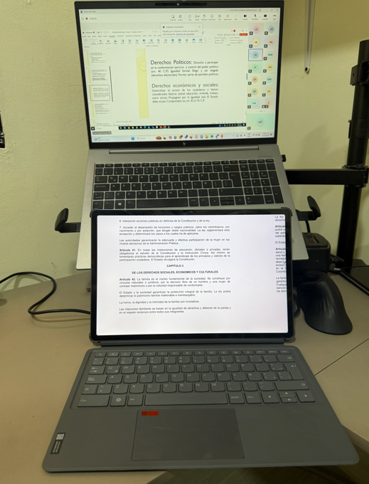

OBLIGACIÓN 21: No he recibido solicitud por parte del Supervisor de contrato para atender solicitudes, durante el mes, atento a cualquier solicitud. NO ASIGNADO

OBLIGACIÓN 22: No he recibido solicitud por parte del Supervisor de contrato para atender solicitudes, durante el mes, atento a cualquier solicitud. NO ASIGNADO

OBLIGACIÓN 23: No he recibido solicitud por parte del Supervisor de contrato para atender solicitudes, durante el mes, atento a cualquier solicitud. NO ASIGNADO

OBLIGACIÓN 24: El contratista deberá en conjunto con el supervisor gestionar formación, en el caso que no se tenga completa para el trimestre correspondiente, igualmente por necesidad del servicio el instructor podrá ser programado en la formación presencial y/o complementaria o en las demás modalidades. NO ASIGNADO



